文件说明

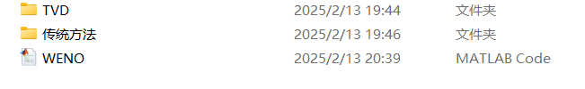

Case1和case2中包含有两个文件夹和WENO格式，case3之包含两个文件夹（WENO格式求解不了）。TVD表示MTVDLF以及MUSCL利用各种限制器的代码，包括有Superbee、Albada、Koren、Minmod、OSPRE、TCDF、UMIST、Vanleer、WACEB、Woodward。

传统方法则是不借助限制器的格式，如QUICK、UDS、2UDS、CDS、Lax-Friedrichs、Fromm、Lax-Wendroff以及Beam-Warming。

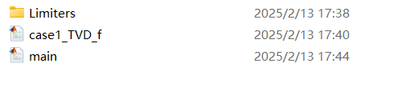

main.m文件为TVD格式的程序入口，主体计算流程在case_TVD_f.m文件中，在main.m中可选用MTVDLF或MUSCL与各种限制器的组合。

如需添加限制器，在Limiters文件夹下增加相应的限制器函数即可